实验五 模板、文件及其它综合
一、实验目的
1. 掌握结构体类型定义；
2．掌握结构体变量、数组、指针的说明；
3．掌握结构体类型量及其成员项的访问方式；
4．掌握动态内存分配方式，理解及熟悉链表的各种操作；
5．掌握位运算的基本操作；
6. 掌握文件的操作过程；
7. 掌握数据存储处理的一般性方法；

二、填空完成程序
1.设计一个程序，它读入两个文本文件f1和f2，要求按下列格式打印输出这两个文件。
f1 f2
....................................................... .......................................................
....................................................... .......................................................
....................................................... .......................................................
....................................................... .......................................................
....................................................... .......................................................
这里限制f1和f2的行长均不超过40个字符。

#include <iostream.h>
#include <fstream.h>
#include <conio.h>

const int n=40;

int line_out(ifstream &f) //从文件f中读一行字符并显示，返回此行字符的个数
{
char ch;
int len=0;
while(f.get(ch) && ch!='\n')
{
cout<<ch;
len++;
}
return len;
}

main()
{ char filename1[15], filename2[15];
int length;
cout<<"Input the file names\n";
cin>>filename1>>filename2;
ifstream f1(filename1),f2(filename2);
while(!f1.eof()&&!f2.eof())
{
length=line_out(f1);
if(length<n)
for(int i=0; i<n-length; i++)
cout<<' ';
line_out(f2);
cout<<endl;
}
while(!f1.eof())
{ line_out(f1);
cout<<endl;
}
while(!f2.eof())
{
for (int i = 0;i < 40;i++)
cout << " " ;
line_out(f2);
cout<<endl;
}
getch();
}
[要求]
- 利用C++或其它编辑器，编辑并存储两个文件，注意以文本文件形式存储。
- 阅读下列程序，根据题意要求在 处填上合适的内容完成程序。
上机录入、调试、运行程序上面程序，观察运行结果是否正确且满足题意要求。
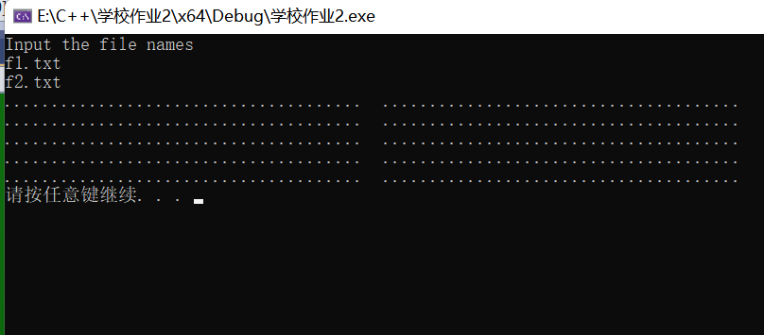

2. 下面程序给出了降序气泡排序的函数模板及其应用：
#include <iostream.h>

template<class T>
void swap(T &x,T &y) //辅助函数：交换x和y的值
{
T temp;
temp=x;
x=y;
y=temp;
}

template <class T>
void bubblesort(T a[], int n)
{
int i,j;
int index;
i=n-1;
while(i>0)
{
index=0;
for(j=0; j<i; j++)
if(a[j+1]>a[j])
{
swap(a[j],a[j+1]);
index= j ;
}
i=index;
}
}

void main()
{
int i;
int data[]={1,4,5,2,3,12,14,13,8,19,36,11,9,15,7,34,23,6,10,21};
cout<<"before sort:"<<endl;
for(i=0; i<20; i++)
cout<<data[i]<<' ';
cout<<endl;
bubblesort(data,20);
cout<<"after sorted:"<<endl;
for(i=0; i<20; i++)
cout<<data[i]<<' ';
cout<<endl;
}
[基本要求]
- 阅读程序，根据题意要求在 处填上合适的内容完成程序。
- 上机录入、调试上面程序。

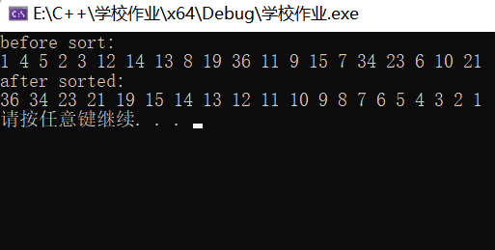
运行程序，设计不同类型的测试数据（上面程序使用整型数组作为测试用例），观察运行结果是否正确且满足题意要求。
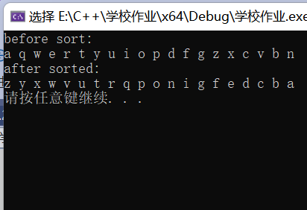

三、编程实验内容
编写程序，实现以下功能，可用多种方法实现。

- 定义结构类型编程实现如下功能：从键盘输入整数n，代表学生的数量。每个学生信息包括：姓名、学号、以及每一个学生的4门功课的成绩，分别计算每个学生的总分和均分，并将此表按总分的高低排序。要求输入n，动态分配n个连续单元。编程实现上述要求。
#include<iostream>
#include<cstdlib>
using namespace std;

struct Student
{
string m_Name;
string m_Num;
int m_Score1;
int m_Score2;
int m_Score3;
int m_Score4;

int m_Sum;
int m_Ave;
};

int main()
{
cout << "请输入学生数量：" << endl;
int n;
cin >> n;
Student* p = new Student[n];

for (int i = 0;i < n;i++)
{
cout << "请分别输入第"<<i+1<<"位学生姓名,学号，科目1成绩，科目2成绩，科目3成绩，科目4成绩："<<endl;
cin >> (p + i)->m_Name >> (p + i)->m_Num >> (p + i)->m_Score1 >> (p + i)->m_Score2 >> (p + i)->m_Score3 >> (p + i)->m_Score4;
}

//总分
int sum[] = { 0 };
for (int i = 0;i < n;i++)
{
sum[i] = ((p + i)->m_Score1) + ((p + i)->m_Score2) + ((p + i)->m_Score3) + ((p + i)->m_Score4);
(p + i)->m_Sum = sum[i];
}

//均分
for (int i = 0;i < n;i++)
{
(p + i)->m_Ave = (((p + i)->m_Score1) + ((p + i)->m_Score2) + ((p + i)->m_Score3) + ((p + i)->m_Score4))/4;
}

//排序
for (int i = 0;i < n;i++)
{
for (int j = 0;j < n - i;j++)
{
if ((p + j)->m_Sum < (p + j + 1)->m_Sum)
{
Student temp=*(p+j);
*(p + j) = *(p + j + 1);
*(p + j + 1) = temp;
}
}
}

//输出
for (int i = 0;i < n;i++)
{
cout << "姓名：" << (p + i)->m_Name << " || " << "学号：" << (p + i)->m_Num << " || " << "科目1：" << (p + i)->m_Score1 <<
" || " << "科目2：" << (p + i)->m_Score2 << endl;
cout<<" || " << "科目3：" << (p + i)->m_Score3 << " || " << "科目4：" << (p + i)->m_Score4 <<
" || " << "总分：" << (p + i)->m_Sum << " || " << "均分：" << (p + i)->m_Ave << endl;
cout << "---------------------------------------------------" << endl;
}

system("pause");

return 0;
}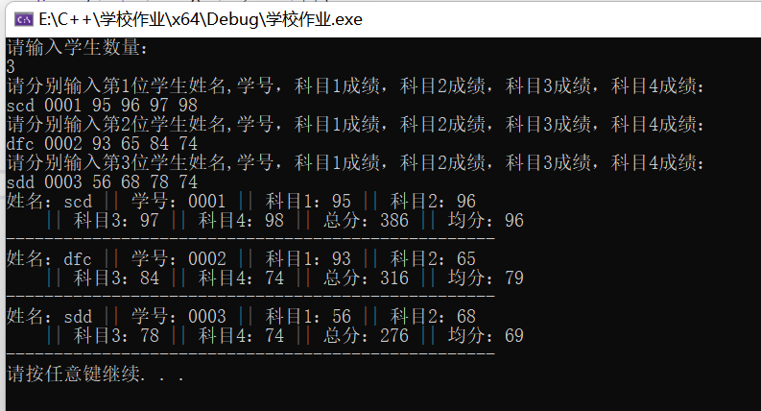

2.输入整数m，n动态分配m×n个浮点型单元，要求采用二维数组的结构化数据表示。通过随机函数（用法自查）产生每个单元的值，计算并输出其中的最小值及其行、列索引位置。
#include<iostream>
#include<cstdlib>
using namespace std;

int main()
{
int m, n;
cout << "请输入整数m，n动态分配m×n个浮点型单元：" << endl;
cin >> m >> n;
cout << endl;

double* p = new double[m*n];

for (int i = 0;i < (m * n);i++)
{
*(p + i) = rand()/double(RAND_MAX);
}

for (int i = 0;i < m;i++)
{
for (int j = 0;j < n;j++)
{
int l = j + i * (n + 1);
cout << *(p + l)<<" ";
}
cout << endl;
}

int temp=0;
for (int i = 1;i < (m * n);i++)
{
if (*(p + i) < *(p + temp))
{
temp = i;
}
}
cout << endl;

for (int x=0;x < n;x++)
{
for (int y=0;y < m;y++)
{
if ((x + y * n) == temp)
cout << "最小值在第" << y + 1 << "行，第" << x + 1 << "列" << endl;
}
}

system("pause");

return 0;
}
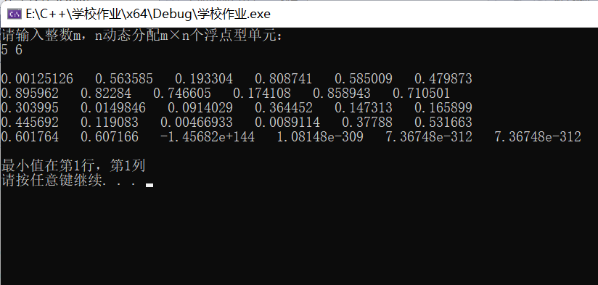

3.要求如下：
- 通过用户定义类型，将无符号字符型定义成BYTEPORT类型。
- 通过BYTEPORT类型定义一个变量，其中6bit控制一个十字路口的红绿黄灯，每bit控制不同路口一个颜色的灯，1亮、0灭。
- 假设路口是东西-南北走向。两个方向各有红、绿、黄三各颜色的交通通行指示，黄灯总是在绿转红之间插入五秒。
- 要求编程实现一个1s延时函数，输入两个路口的红灯、绿灯亮、灭时间（单位秒，作为参数调用一秒函数实现要求的时间）。
#include <iostream>
#include<time.h>
using namespace std;

typedef unsigned char BYTEPOR;

void delay(int second)
{
time_t start_time, cur_time;
time(& start_time);
do
{
time(&cur_time);
} while ((cur_time - start_time) < second);
}

int main3()
{
int second;
cout << "请输入两个路口红绿灯亮灭时间：" << endl;
cin >> second;

BYTEPOR b[] = {0};
//路口一红灯 b[0]
//路口一绿灯 b[1]
//路口一黄灯 b[2]
//路口二红灯 b[3]
//路口二绿灯 b[4]
//路口二黄灯 b[5]

while (1)
{
b = "100010";//1红2绿
delay(second);
system("cls");
b = "100001";//1红2黄
delay(5);
system("cls");
b = "010100";//1绿2红
delay(second);
system("cls");
b = "001100";//1黄2红
delay(5);
system("cls");
}

system("pause");

return 0;
}

4.定义一个学生类，包含基本学生的基本信息属性，学号、姓名、年龄性别。构造函数实现初始化。缺省初始化学号：-1、姓名："None"、年龄：0，性别：'M'。成员函数包括设置和显示基本信息。定义继承学生类一个派生类包括属性为：所学专业及四门门课的成绩，并实现构造函数、析构函数及计算总分平均分的成员函数。
要求定义10个人的对象数组，完成输入数据，实现总分和平均分的计算，按以总分降序排序后将学生的属性：学号、姓名、年龄、性别、专业、四门课成绩、总分、平均分存入文本文件（或二进制文件，自选，文件名是学号后四位.dat）。
#include<iostream>
#include<fstream>
using namespace std;

class STUDENT
{
public:
STUDENT()
{
m_Num = -1;
m_Name = "None";
m_Age = 0;
m_Sex = 'M';
}

void setIn1(int num,string name,int age,char sex)
{
m_Num = num;
m_Name = name;
m_Age = age;
m_Sex = sex;
}

void displayIn1(ofstream &o)
{
o<< "学号：" << m_Num << " 姓名：" << m_Name << " 年龄：" << m_Age << " 性别：" << m_Sex << endl;
}

private:
string m_Name;
int m_Num;
int m_Age;
char m_Sex;
};

class Student :public STUDENT
{
public:
Student():STUDENT()
{

}

~Student()
{

}

void setIn2(string lesson, int score1, int score2, int score3, int score4)
{
m_Lesson = lesson;
m_Score1 = score1;
m_Score2 = score2;
m_Score3 = score3;
m_Score4 = score4;
}

void displayIn2(ofstream &ofs)
{
ofs<< " 专业：" << m_Lesson << " 科目一：" << m_Score1 << " 科目二：" << m_Score2 << " 科目三：" << m_Score3 << " 科目四：" << m_Score4 <<" 总分："<<Sum()<<" 平均分："<<Ave()<< endl;
}

int Sum()
{
return (m_Score1 + m_Score2 + m_Score3 + m_Score4);
}

double Ave()
{
return Sum() / 4;
}

private:
string m_Lesson;
int m_Score1;
int m_Score2;
int m_Score3;
int m_Score4;
};

int main()
{
Student student[10];

student[0].setIn1(0033, "张三", 17, 'M');
student[0].setIn2("能源动力", 84,65,45,87);
student[1].setIn1(0056,"李四",18,'W');
student[1].setIn2("计算机",98,97,96,95);
student[2].setIn1(0002, "王五", 19, 'M');
student[2].setIn2("电子信息", 84,87,89,86);
student[3].setIn1(0064, "赵六", 18, 'W');
student[3].setIn2("电气工程", 75,74,76,84);
student[4].setIn1(0027, "蔡七", 19, 'M');
student[4].setIn2("计算机", 65,96,85,75);
student[5].setIn1(0074, "何八", 17, 'W');
student[5].setIn2("软件工程", 58,96,84,79);
student[6].setIn1(0017, "刘九", 18, 'W');
student[6].setIn2("生物工程", 96,98,74,85);
student[7].setIn1(0007, "孙一", 18, 'M');
student[7].setIn2("数学", 96,85,74,45);
student[8].setIn1(0012, "唐二", 18, 'M');
student[8].setIn2("语文", 85,96,94,86);
student[9].setIn1(0024, "陈真", 18, 'W');
student[9].setIn2("计算机", 56,96,94,74);

for (int i = 0;i < 10;i++)
{
for (int j = 0;j < 10-i;j++)
{
if (student[j].Sum() < student[j + 1].Sum())
{
Student temp= student[j];
student[j] = student[j + 1];
student[j + 1] = temp;
}
}
}

ofstream ofs;
ofs.open("7480.dat", ios::out);
for (int i = 0;i < 10;i++)
{
ofs << "-----------------------------------------------------------------" << endl;
student[i].displayIn1(ofs);
student[i].displayIn2(ofs);
}

system("pause");

return 0;
}
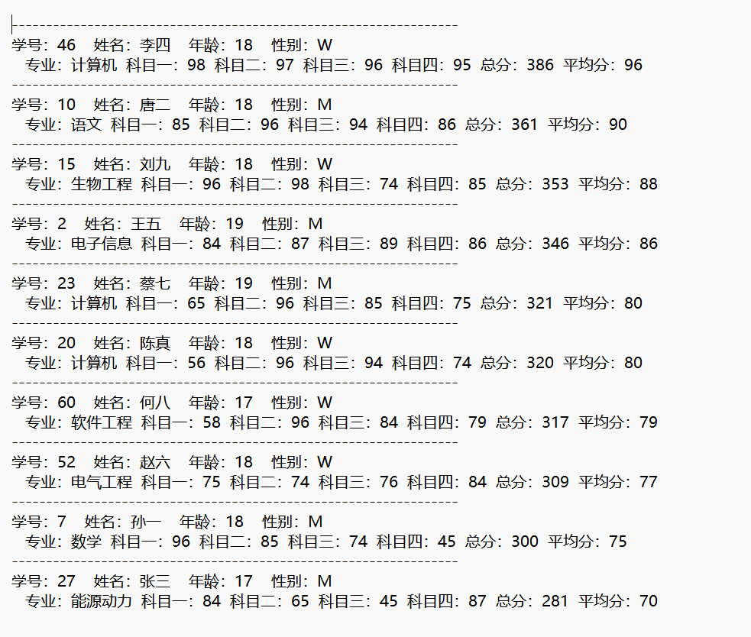

- 编程通过异或运算或循环移位按字符（秘钥长度1Byte）对文本文件f1.txt(文件内容是I have a book)加密（秘钥可输入）。并将加密后的文本存到二进制的文件f2.dat中。再编写另一个程序解密完成相反过程。
#include<iostream>
#include<fstream>
#include<string>

using namespace std;

int main()
{
ifstream ifs("f1.txt");

char m;
char str;

//加密
cout << "请输入秘钥：" << endl;
cin >> m;

ofstream ofs("f2.dat", ios_base::binary);
while ((str = ifs.get()) != EOF)
{
ofs.put(str ^ m);
}
ofs.close();
ifs.close();

return 0;
}

#include<iostream>
#include<fstream>
#include<string>

using namespace std;

int main()
{
ifstream ifs("f1.txt");

char m;
char str;

//加密
cout << "请输入秘钥：" << endl;
cin >> m;

ofstream ofs("f2.dat", ios_base::binary);
while ((str = ifs.get()) != EOF)
{
ofs.put(str ^ m);
}
ofs.close();
ifs.close();

//解密
cout << "请输入秘钥：" << endl;
cin >> m;

ifstream ifs("f22.dat");
ofstream ofs("f11.dat");
while ((str = ifs.get()) != EOF)
{
ofs.put(str ^ m);
}

return 0;
}

- 实验总结
- 文件的读写与操作
- 动态内存分配方式，理解及熟悉链表的各种操作
- 冒泡排序
- 随机数生成
- 用户定义类型

